西安电子科技大学

微机系统综合实验 课程实验报告

实验名称 实验四 综合性汇编程序设计
网络与信息安全学院 2218039 班
成 绩

姓名 廖鑫洋 学号 22009201118
同作者 无
实验日期 2024 年 5 月 18 日

指导教师评语：

指导教师：
年 月 日

- 实验要求
- 计算S＝1＋2×3＋3×4＋4×5＋…＋N（N＋1），直到N（N＋1）项大于200为止。
- 求N！。N为键盘输入的不大于8的正整数。
- 从键盘输入一行字符（以回车结束），并按字母、数字及其它字符分类计数，最后显示出这3个计数结果。
- 编写一电子钟程序，在屏幕正中按以下格式显示：
YYYY年MM月DD日
HH：MM：SS
- 实验目的
综合多种汇编程序设计方法，掌握具有人机交互界面的较复杂的汇编应用程序的编写。
- 实验代码及实验结果
1.
实验代码如下：
START:
MOV DX, 0001H
MOV BX, 0002H
NEXT1:
MOV AL, BL
INC BL
MUL BL
ADD DX, AX
CMP AX, 00C8H
JNA NEXT1

SUB DX, AX
MOV AX, DX
MOV DX, 0000H
MOV DI, 0AH
MOV CX, 0
ToTen:
DIV DI
PUSH DX
INC CX
CMP AX, 0
JE NEXT
CWD
JMP ToTen
NEXT:
POP DX
ADD DL, 30H
MOV AH, 2H
INT 21H
LOOP NEXT
END START
实验结果如下：
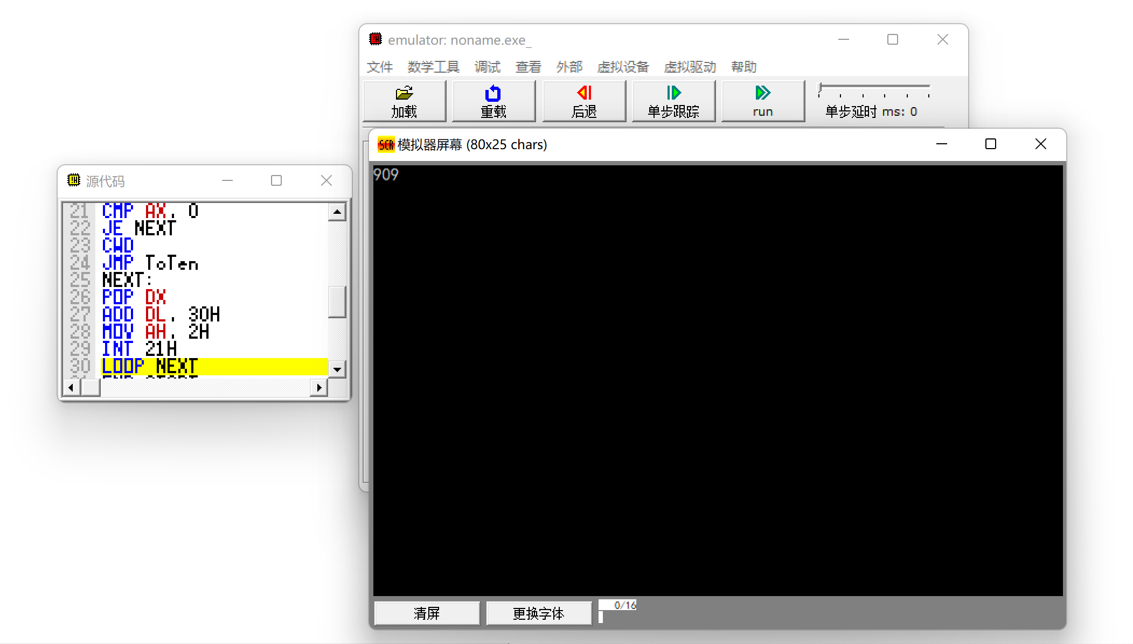
2．
实验代码如下：
DATA SEGMENT
STR1 DB "N should <=8&&>0!$"
DATA1 DB 0
DATA ENDS

START:
MOV CX, 0
MOV AX, DATA
MOV DS, AX
MOV SI, OFFSET DATA1

INPUT:
MOV AH, 01H
INT 21H
INC CX
CMP AL, 38H
JA ERROR
MOV [SI], AL
INC SI
CMP AL, 0DH
JNE INPUT
CMP CX, 02H
JE NEXT

ERROR:
MOV DL, 0AH
MOV AH, 02H
INT 21H
MOV DL, 0DH
MOV AH, 02H
INT 21H

MOV DX, OFFSET STR1
MOV AH, 09H
INT 21H

MOV AH, 00H
INT 21H

NEXT:
MOV AL, [SI-2]
CMP AL, 30H
JE ERROR
SUB AL, 30H
MOV AH, 00H
MOV BX, AX

MOV DL, 0AH
MOV AH, 02H
INT 21H

MOV DL, 0DH
MOV AH, 02H
INT 21H

MOV AX, BX

NEXT1:
CMP BX, 0001H
JE NEXT2
DEC BX
MUL BX
CMP BX, 0001H
JA NEXT1
JMP NEXT2

NEXT2:
MOV CX, 0
MOV DX, 0000H
MOV DI, 0AH

ToTen:
DIV DI
PUSH DX
INC CX
CMP AX, 0
JE PRINT
CWD
JMP ToTen

PRINT:
POP DX
ADD DL, 30H
MOV AH, 2H
INT 21H
LOOP PRINT

MOV AH, 00H
INT 21H

END START
实验结果如下：
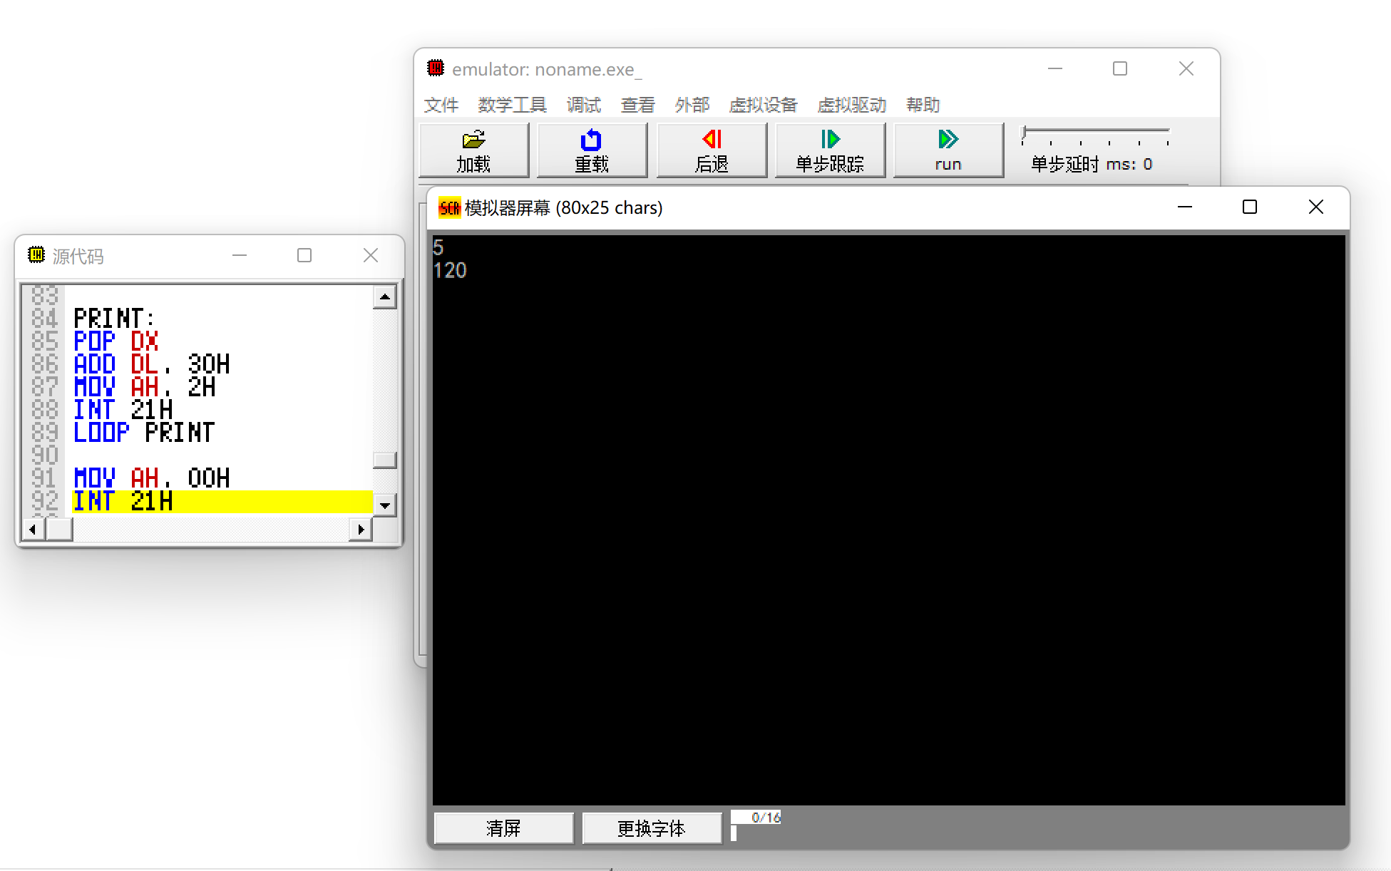
3.
实验代码如下：
DATA SEGMENT
STR1 DB "NUM OF ALPHABET :$"
STR2 DB "NUM OF NUMBER :$"
STR3 DB "NUM OF OTHERS :$"
ALPH DB 0
NUM DB 0
OTHERS DB 0
ENDS

CODE SEGMENT
ASSUME CS:CODE, DS:DATA

START:
MOV AX, DATA
MOV DS, AX
MOV BX, 0
MOV SI, OFFSET ALPH

INPUT:
MOV AH, 01H
INT 21H
CMP AL, 0DH
JE PRINT
CMP AL, 30H
JB ADDOTHERS
CMP AL, 3AH
JB ADDNUM
CMP AL, 41H
JB ADDOTHERS
CMP AL, 5BH
JB ADDALPH
CMP AL, 61H
JB ADDOTHERS
CMP AL, 7BH
JB ADDALPH
JMP ADDOTHERS

PRINT:
CALL CALF
LEA DX, STR1
MOV AH, 09H
INT 21H
CALL PRINT1
INC SI
CALL CALF

LEA DX, STR2
MOV AH, 09H
INT 21H
CALL PRINT1
INC SI
CALL CALF

LEA DX, STR3
MOV AH, 09H
INT 21H
CALL PRINT1
MOV AX, 00H
INT 21H

PRINT1:
MOV CX, 0
MOV DX, 0
MOV DI, 0AH
MOV AL, [SI]
MOV AH, 00H
ToTen:
DIV DI
PUSH DX
INC CX
CMP AX, 0
JE NEXT1
CWD
JMP ToTen

NEXT1:
POP DX
ADD DL, 30H
MOV AH, 02H
INT 21H
LOOP NEXT1

RET

ADDALPH:
MOV DL, [SI]
INC DL
MOV [SI], DL
JMP INPUT

ADDNUM:
MOV DL, [SI+1]
INC DL
MOV [SI+1], DL
JMP INPUT

ADDOTHERS:
MOV DL, [SI+2]
INC DL
MOV [SI+2], DL
JMP INPUT

CALF:
MOV DL, 0AH
MOV AH, 02H
INT 21H
MOV DL, 0DH
MOV AH, 02H
INT 21H
RET

ENDS
END START
实验结果如下：
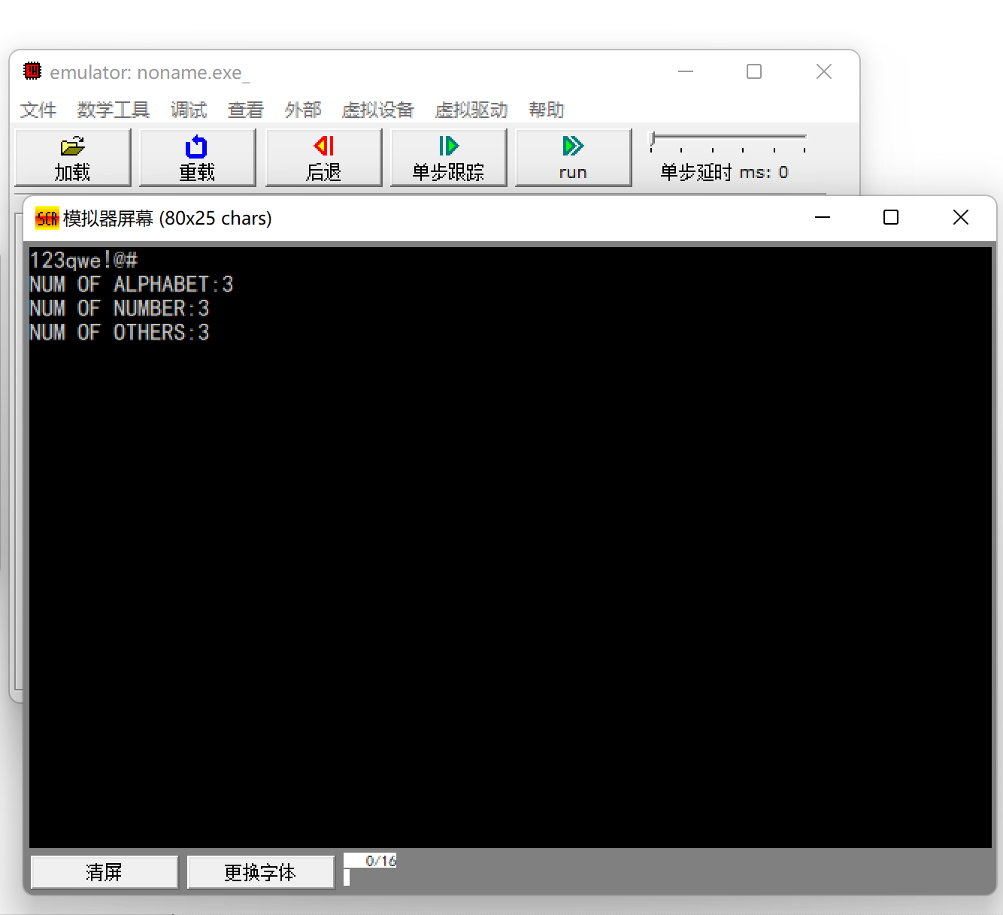
4.
实验代码如下：
DATA SEGMENT
; 定义时钟格式信息变量
YEAR DW 0
MONTH DB 0
DAY DB 0
HOUR DB 0
MINUTE DB 0
SECOND DB 0
TIME1 DB "2024year 5month 18day$"
TIME2 DB "20:10:10$"
LEN1 EQU $-TIME1
LEN2 EQU $-TIME2
NUM DB 0
ENDS

CODE SEGMENT
START:
MOV AX, DATA
MOV DS, AX
MOV ES, AX

BEGIN:
CALL SETSHOW1
CALL GET_SYSTEM_TIME1
CALL SETSHOW2
CALL GET_SYSTEM_TIME2
JMP BEGIN

GET_SYSTEM_TIME1 PROC
; 获取系统日期
MOV AH, 2AH
INT 21H
MOV YEAR, CX
MOV MONTH, DH
MOV DAY, DL
; 将年、月、日转换为字符串并存储在TIME1
; ...
; 输出系统日期
LEA DX, TIME1
MOV AH, 9
INT 21H
RET
GET_SYSTEM_TIME1 ENDP

GET_SYSTEM_TIME2 PROC
; 获取系统时间
MOV AH, 2CH
INT 21H
MOV HOUR, CH
MOV MINUTE, CL
MOV SECOND, DH
; 将时、分、秒转换为字符串并存储在TIME2
; ...
; 输出系统时间
LEA DX, TIME2
MOV AH, 9
INT 21H
RET
GET_SYSTEM_TIME2 ENDP

SETSHOW1 PROC
; 设置光标位置以显示日期
MOV DH, 12
MOV DL, 29
MOV BH, 0
MOV AH, 2
INT 10H
RET
SETSHOW1 ENDP

SETSHOW2 PROC
; 设置光标位置以显示时间
MOV DH, 13
MOV DL, 35
MOV BH, 0
MOV AH, 2
INT 10H
RET
SETSHOW2 ENDP

MOV AX, 4C00H
INT 21H
ENDS
END START

实验结果如下：
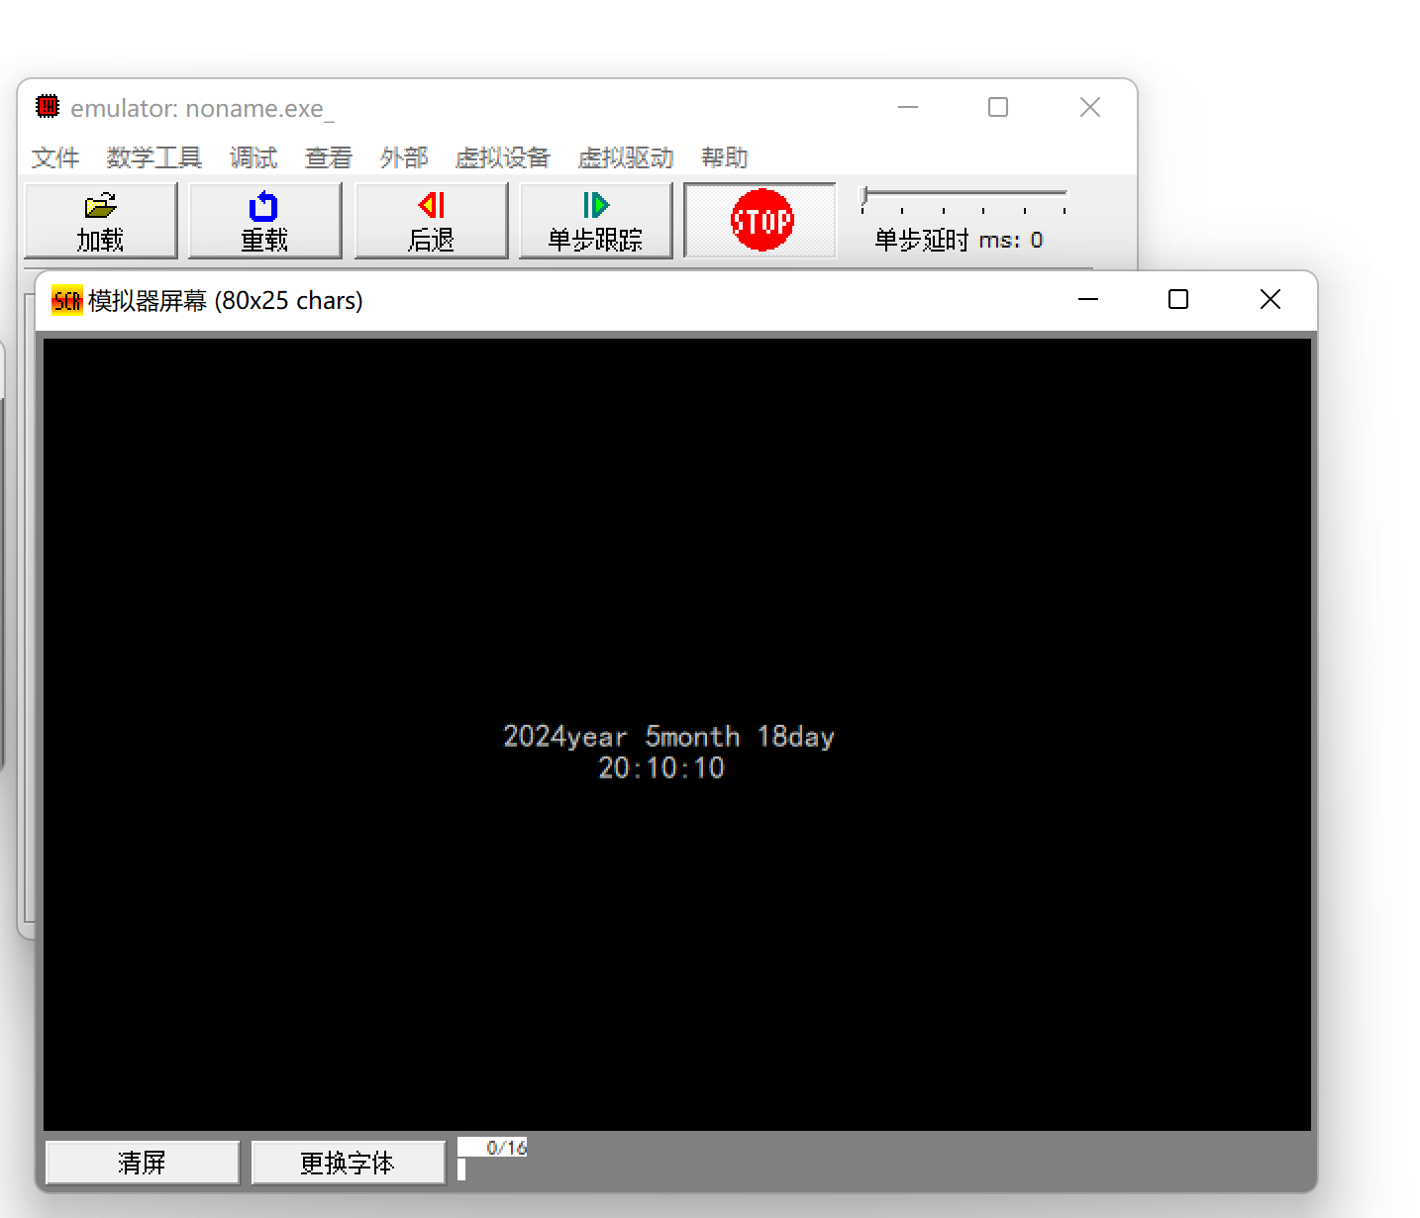
- 实验总结
通过本次汇编语言编程实验，我深入实践了多种程序设计方法，包括顺序、分支、循环结构以及子程序的应用。
实验中，我首先完成了一个累计求和程序，该程序计算序列S的值直到其超过200，这锻炼了我的循环控制能力。紧接着，我编写了一个计算阶乘的程序，加深了对递归和循环的理解。此外，我还实现了一个字符分类计数程序，它提高了我对条件判断和数组操作的掌握。最后，我写了一个电子时钟程序，它不仅展示了我处理实时数据的能力，也让我学会了如何在屏幕上格式化显示信息。
综合这些任务，我学会了如何编写具有人机交互界面的复杂汇编应用程序，掌握了从键盘读取输入、在屏幕上显示结果以及处理实时时钟中断等关键技术。这些技能的提升为我未来在更高级的程序设计和系统开发中打下了坚实的基础。

